**Resumen Extendido a ser presentado al III Simposio - I Congreso Internacional de Paleontología del Perú**

**Cesar Chacaltana, Daniel Peña & Waldir Valdivia**

*Instituto Geológico Minero y Metalúrgico (INGEMMET), Dirección de Geología Regional. Av. Canadá 1470 San Borja, Lima 41, Perú.*

*E-mail: dtorres@ingemmet.gob.pe*

**1. Introducción**

La Sección introducción debe escribirse en letra Calibri Light, tamaño 10, justificado a ambos lados y en una sola columna. En lo posible, se sugiere que el tamaño máximo del archivo no debe exceder de 10 Mb. El formato del archivo a enviar a la comisión evaluadora debe ser “.doc” o “.docx”. El documento completo debe tener márgenes 2 cm a la izquierda, derecha, arriba y abajo.

**2. Metodología**

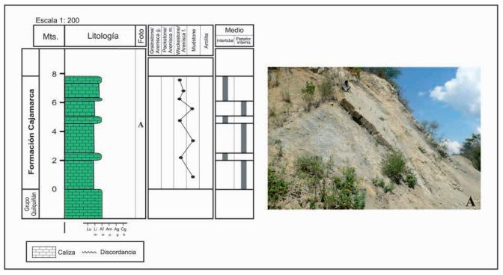La Sección metodología, muestreo o resultados debe escribirse en letra Calibri Light, tamaño 10, justificado a ambos lados. En lo posible, se sugiere que el tamaño máximo del archivo no debe exceder de 10 Mb. El formato del archivo a enviar a la comisión evaluadora debe ser “.doc” o “.docx”. El documento completo debe tener márgenes 2 cm a la izquierda, derecha, arriba y abajo. El interlineado debe ser sencillo.

Figura 1. Columna estratigráfica de la Formación Cajamarca, cerca a la localidad de Buenos Aires, al norte de Bagua Grande.

**3. Contexto geológico**

Esta sección también es conocida como “Marco geológico” o “Geología Regional” o “Contexto geológico regional” o “Antecedentes geológicos”, etc. En esta sección se menciona la parte geológica de la zona que será estudiada. Es decir, tratar de mencionar los aspectos conocidos más convincentes sobre la evolución de los Andes o simplemente que traten de la geología de la zona de estudios en general (en el caso que se trate de rocas de edad previa a la existencia de los Andes). Posteriormente, si es de relevancia para apoyar las declaraciones del autor, la parte estructural puede ser mencionada (por ejemplo, fallas, sistemas de fallas o familias de fallas, etc.). Se estila insertar un mapa geológico. En este caso, si se inserta mapas, se sugiere que el mapa geológico sea resumido; es decir, a una escala que permita ver las características más resaltantes.

**4. Resultados, discusiones y/o conclusiones, comentarios sobre el resumen extendido**

***4.1. Análisis sobre la bioestratigrafía***

La Sección Resultados, Discusión y/o Comentarios debe escribirse en letra Calibri Light, tamaño 10, justificado a ambos lados. El tamaño máximo del archivo no debe exceder de 10 Mb. El formato del archivo a enviar a la comisión evaluadora debe ser “.doc” o “.docx”. El documento completo debe tener márgenes 2 cm a la izquierda, derecha, arriba y abajo.

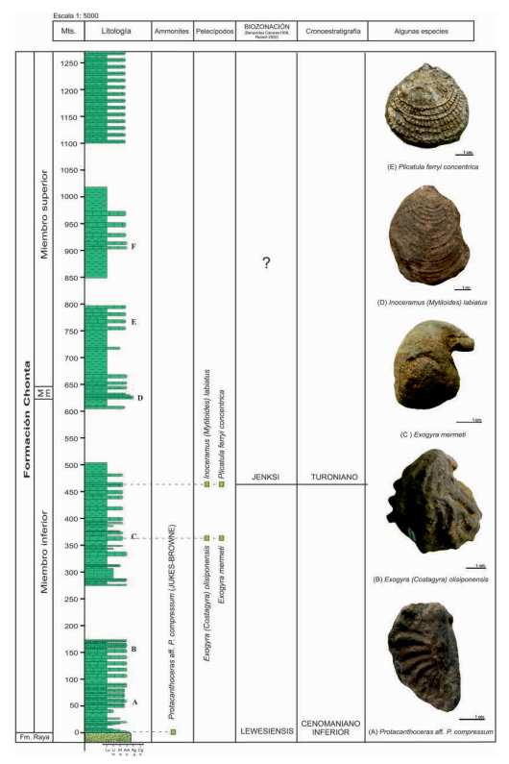

Lámina 1. Esquema biozonal, relación con las unidades litoestratigráficas y rangos de tiempo.

**Figuras y tablas**

Para las figuras, se sugiere usar para los títulos de figuras el tipo de letra Calibri Light, tamaño 9. Los títulos de las figuras deben incluirse inmediatamente a continuación (debajo) de la figura. En el caso de las láminas, se sugiere insertar las descripciones de los ejemplares en el pie de la misma. Para las tablas, se sugiere usar el tipo de letra Calibri Light, tamaño 9. El título y texto de la tabla debe ubicarse sobre la tabla.

**Agradecimientos**

Los agradecimientos son opcionales, van a continuación del texto principal y antes de las referencias. Se deben escribir en Calibri Light, tamaño 10, justificado. Se debe reconocer las contribuciones significativas hechas por personas u organizaciones a los trabajos presentados en el resumen extendido. En ese caso, se sugiere especificar el código del financiamiento institucional.

**Referencias**

Cuando una referencia aparece como parte de una oración debe mostrar los nombres de los autores, seguido del año de publicación entre paréntesis. Este ejemplo se refiere a la obra de Fatmi & Zeiss (1999). Cuando la referencia completa está en paréntesis debe aparecer como sigue: (Fatmi & Zeiss, 1999). Si un autor tiene más de una publicación en el mismo año, éstas deben ser diferenciadas por una letra minúscula secuencial después del año (a, b, etc.). Cuando se hace referencia en el texto de artículos realizados por tres o más autores, debe ser utilizado sólo el nombre del primer autor seguido de "et al.".

Una lista de referencias debe aparecer al final del cuerpo principal del texto. Estas referencias deben ser listadas en orden alfabético por autor. El texto debe ser escrito en Calibri Light, tamaño 9. El formato preferido es el basado las instrucciones para los autores del Boletín de la Sociedad Geológica del Perú, de donde se han tomado los siguientes ejemplos:

Enay, R., Barale, G., Jacay, J., Jaillard, E. (1996). Upper Tithonian Ammonites and Floras from the Chicama Basin, Northern Peruvian Andes. GeoResearch Forum, v. 1-2, p. 221-234.

Fatmi, A. N., Zeiss, A. (1999). First Upper Jurassic and Lower Cretaceous (Berriasian) ammonites from the Sembar Formation (Belemnite shales), Windar Nai, Lasbela-Balochistan, Pakistan. Karachi, Pakistan, Geological Survey of Pakistan, p. 1-114.

Hancock, J.M. (1991). Ammonite scales for the Cretaceous System. Cretaceous Research, v. 12, p. 259-291.

Parent, H. (1998). Upper Callovian to upper Oxfordian Ammonite Biostratigraphy ofthe transect Chacay Melehue-Sierra de reyes, Argentina. Cuadernos de Geología Ibérica, v. 24, p. 261-275.

Westermann, G.E.G., Riccardi, A., Palacios, O., Rangel, C. (1980). Jurásico Medio en el Perú. Dirección de Geología Regional, INGEMMET. Boletín N° 9, Serie D: Estudios Regionales, 63 p.